盲审抵明审填写指南
（一）申请答辩及学位系统
盲审专家：
姓名：A专家、B专家、C专家、D专家等
职称：选择“教授或者副教授”均可
是否博导/硕导：选择“博士硕士导师”
工作单位：非同济大学

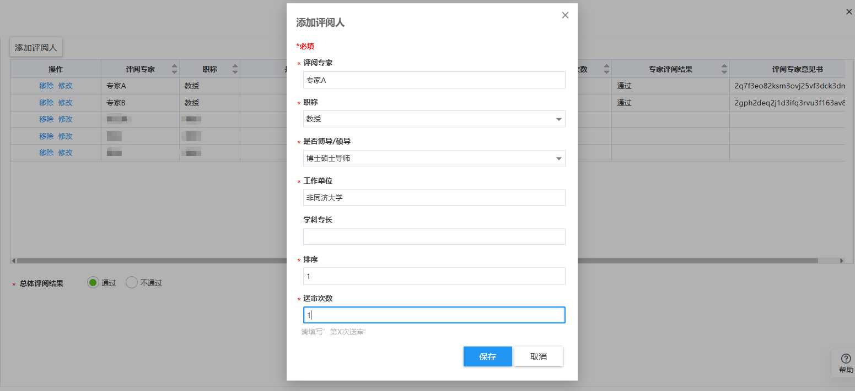

（二）学位审批表
学位论文评阅人按照上述要求填写，如：
